STVARANJE NIZOVA ISTIH RIJEČI:

**TO JE [](https://www.google.hr/url?sa=i&url=https://ssblato.hr/vukovar-1991-2016/&psig=AOvVaw0FmzfqeL47H7zePUKaxTx_&ust=1612472733302000&source=images&cd=vfe&ved=0CAIQjRxqFwoTCLCSqJfPzu4CFQAAAAAdAAAAABAJ).**

**TO JE [](https://www.google.hr/url?sa=i&url=https://www.delimano.ba/clanci/marmelada-od-jabuka-i-karamele&psig=AOvVaw0Pvfg2VGyLj9z5uypvEkiQ&ust=1612472833220000&source=images&cd=vfe&ved=0CAIQjRxqFwoTCKD_qsfPzu4CFQAAAAAdAAAAABAD).**

**TO JE [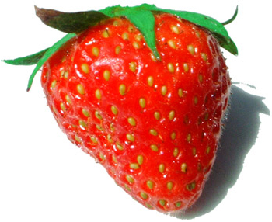](https://www.google.hr/url?sa=i&url=https://hr.wikipedia.org/wiki/Jagoda&psig=AOvVaw3czDj4hk1Kik59fCGpayfi&ust=1612472922336000&source=images&cd=vfe&ved=0CAIQjRxqFwoTCLjb2fLPzu4CFQAAAAAdAAAAABAD).**

**I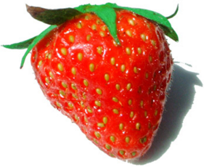SU VOĆE.**

**Napišite na papir velikim tiskanim slovima riječi, izrežite u trakice da na svakoj bude jedna riječ. Srce, jabuku i jagodu možete nacrtati, obojiti i izrezati. Pročitajte zajedno s djetetom. Prvo glas po glas, cijelu riječ, cijelu rečenicu. Dijete neka gleda slovo koje pokazujete i ponavlja za Vama. Nakon toga prvo Vi složite ispred djeteta svaku rečenicu , nakon toga ispred djeteta stavite riječi iz jedne rečenice obrnutim redoslijedom i ono neka složi rečenicu s pravilnim redoslijedom riječi.**

Oboji sve životinje (SKUP ŽIVOTINJA).

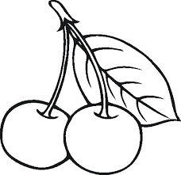

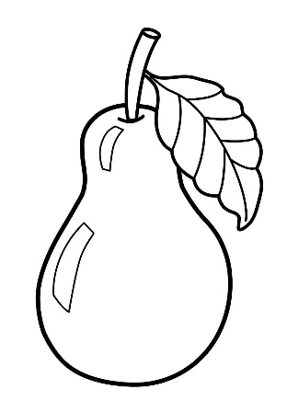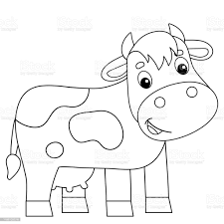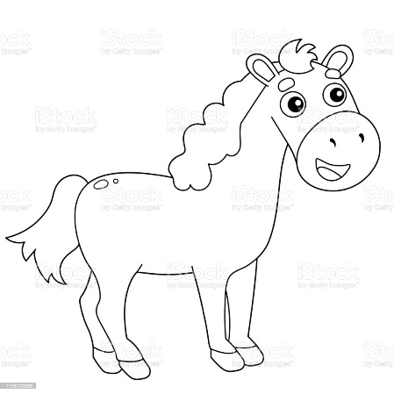

**UDRUŽIVANJE SKUPOVA**

Promotri i imenuj članove skupova. Oni imaju neke zajedničke osobine. Primjećuješ li ih?









Zaokruži svu hranu.





**AKTIVNOST: PROVOĐENJE OSOBNE HIGIJENE**

**OPIS AKTIVNOSTI:** PONOVIMO OVU AKTIVNOST. UČENICI NEKA S RODITELJIMA PROMOTRE SLIKE, PROČITAJU TEKST. NAKON TOGA NEKA PROVEDU AKTIVNOSTI OSOBNE HIGIJENE (PRANJE RUKU, PRANJE ZUBI, UMIVANJE, ČEŠLJANJE, TUŠIRANJE...). SVE ŠTO MOGU, NEKA UČENICI RADE SAMOSTALNO, UZ NADZOR RODITELJA.

OVA PROSTORIJA ZOVE SE KUPAONICA.

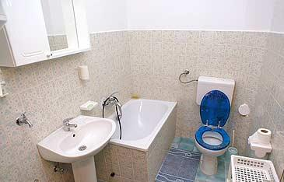

U KUPAONICI SE TUŠIRAMO 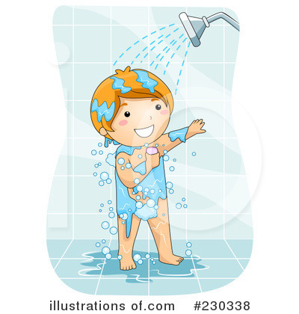,

PEREMO ZUBE

I IDEMO NA TOALET .